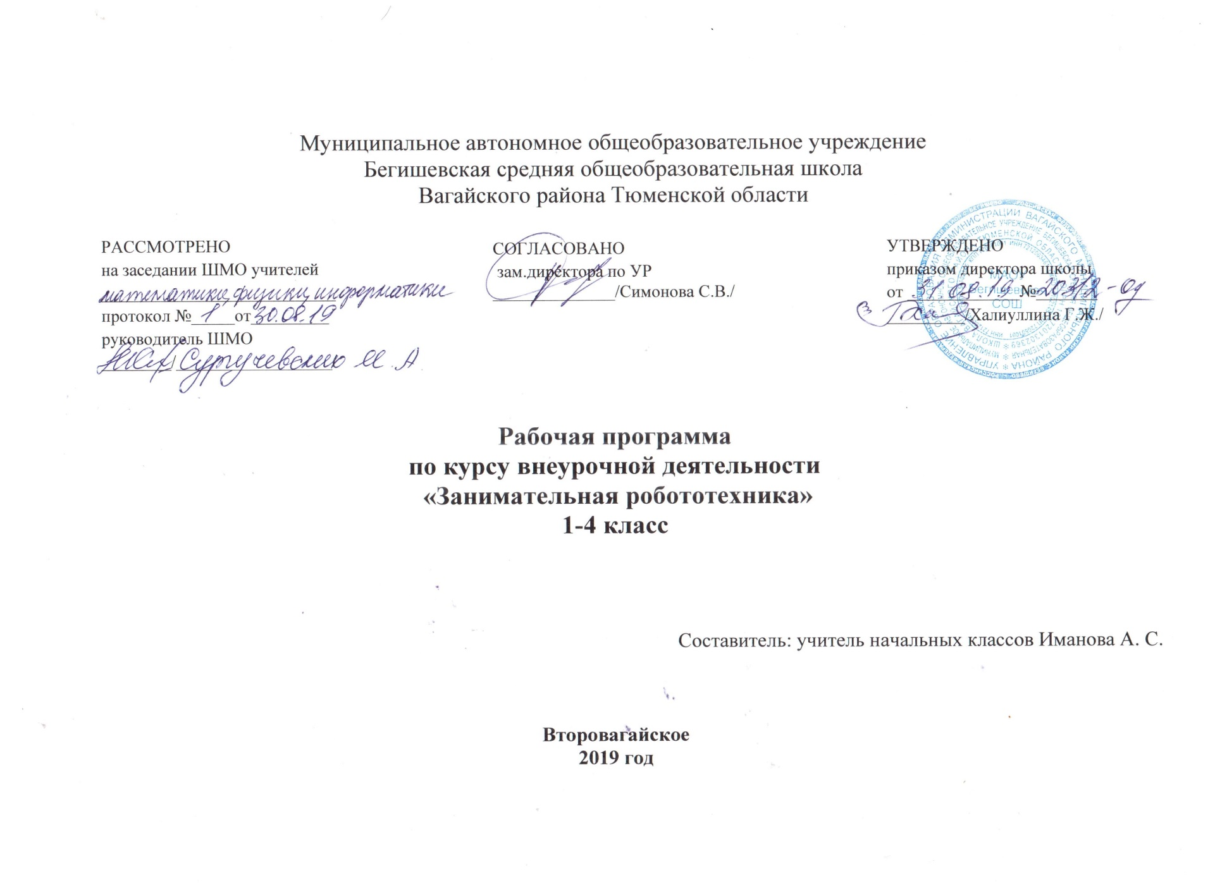

- Планируемые результаты освоения обучающимися программы внеурочной деятельности «Занимательная робототехника»

Личностными результатами изучения курса являются формирование следующих умений:
Определять и высказывать под руководством педагога самые простые общие для всех людей правила поведения при сотрудничестве (этические нормы).
Формировать целостное восприятие окружающего мира.
Развивать мотивацию учебной деятельности и личностного смысла учения. Заинтересованность в приобретении и расширении знаний и способов действий, творческий подход к выполнению заданий.
Формировать умение анализировать свои действия и управлять ими.
Формировать установку на здоровый образ жизни, наличие мотивации к творческому труду, к работе на результат.
Учиться сотрудничать со взрослыми и сверстниками.
Метапредметными результатами изучения курса являются формирование следующих универсальных учебных действий (УУД).
Регулятивные УУД:
Определять и формулировать цель деятельности с помощью учителя.
Проговаривать последовательность действий.
Учиться высказывать своё предположение на основе работы с моделями.
Учиться работать по предложенному учителем плану.
Учиться отличать верно выполненное задание от неверного.
Учиться совместно с учителем и другими учениками давать эмоциональную оценку деятельности товарищей.
Познавательные УУД:
Ориентироваться в своей системе знаний: отличать новое от уже известного с помощью учителя.
Добывать новые знания: находить ответы на вопросы, используя свой жизненный опыт и информацию, полученную от учителя.
Перерабатывать полученную информацию: делать выводы в результате совместной работы всего класса.
Преобразовывать информацию из одной формы в другую: составлять модели по предметной картинке или по памяти.
Коммуникативные УУД:
Донести свою позицию до других: оформлять свою мысль в устной и письменной речи (на уровне одного предложения или небольшого текста).
Слушать и понимать речь других.
Совместно договариваться о правилах общения и поведения в школе и следовать им.
Учиться выполнять различные роли в группе (лидера, исполнителя, критика).
Предметными результатами изучения курса являются формирование следующих умений.
Описывать признаки предметов и узнавать предметы по их признакам.
Выделять существенные признаки предметов.
Обобщать, делать несложные выводы.
Классифицировать явления, предметы.
Определять последовательность.
Давать определения тем или иным понятиям.
Осуществлять поисково-аналитическую деятельность для практического решения прикладных задач с использованием знаний, полученных при изучении учебных предметов.
Формировать первоначальный опыт практической преобразовательной деятельности.

Содержание программы
Программа рассчитана на 135 часов:
1 класс- 33 часа (1 час в неделю)
2 класс- 34 часа (1 час в неделю)
3 класс- 34 часа (1 час в неделю)
4 класс- 34 часа (1 час в неделю)
Календарно-тематическое планирование
1 класс
 | Тема занятия | Краткое описание темы занятия | Кол – во  часов
1 | Знакомство с ЛЕГО | Познакомить детей с конструктором ЛЕГО. | 1
2 | Спонтанная индивидуальная ЛЕГО-игра детей или знакомство с ЛЕГО продолжается | Более полно познакомить детей с конструктором ЛЕГО. | 1
3-4 | Путешествие по ЛЕГО-стране. Исследователи цвета | Знакомство детей с конструктором ЛЕГО ДУПЛА, с ЛЕГО-деталями, с цветом ЛЕГО-элементов, активизацию речи, расширение словаря.  Развитие эмоциональной сферы. | 2
5-6 | «Исследователи кирпичиков» | Продолжение знакомства детей с конструктором ЛЕГО, с формой ЛЕГО-деталей, которые похожи на кирпичики, и вариантами их скреплений. Начало составления ЛЕГО-словаря.  Выработка навыка различения деталей в коробке, умения слушать инструкцию педагога.  Развитие графических навыков. | 2
7-8 | Волшебные кирпичики | Продолжить знакомить детей с конструктором ЛЕГО, с формой ЛЕГО-деталей, похожих на кирпичики, и вариантами их скреплений. Начало составления ЛЕГО-словаря. Вырабатывать навыки различения деталей в коробке, классификации деталей, умения слушать инструкцию педагога и давать инструкции друг другу | 2
9-10 | «Исследователи формочек» | Продолжить знакомство детей с конструктором ЛЕГО, с формой ЛЕГО-деталей, которые похожи на формочки, и вариантами их скреплений. Продолжить составление ЛЕГО-словаря. Вырабатывать навык ориентации в деталях, их классификации, умение слушать инструкцию педагога. | 2
11-13 | Наш двор | Развитие фантазии и воображения детей, закрепление навыков построения устойчивых и симметричных моделей, обучение созданию сюжетной композиции; воспитывать бережное отношение к труду людей. | 3
14 | Улица полна неожиданностей | Развитие фантазии и воображения детей, развитие умения передавать форму объекта средствами конструктора; закрепление навыков скрепления, обучение созданию сюжетной композиции, вспомнить основные правила дорожного движения | 1
15-16 | Городской пейзаж | Дать учащимся основные понятия городского пейзажа, вспомнить особенности городских построек. | 2
17-18 | Сельскохозяйственные постройки | Дать сравнительную характеристику городским и сельскохозяйственным постройкам, познакомить учеников с жизнью жителей села. | 2
19 | Школа, школьный двор | Дать сравнительную характеристику городским и сельскохозяйственным постройкам, познакомить учеников с жизнью жителей села. | 1
20 | Школа, школьный двор | Обратить внимание детей на здание родной школы, свой школьный двор; оценить положительные и отрицательные характеристики школьного здания и прилегающей к нему территории. | 1
21-23 | «Транспорт» | Обобщить знания учащихся о транспорте. | 3
24-26 | «Воздушный транспорт, космос» | Обобщить знания учащихся о космических объектах. | 3
27-29 | Животные | Обобщить знания учащихся о домашних животных. | 3
30 | ЛЕГО-подарок для мамы | Воспитывать чувство уважения к маме, своим родителям. | 1
31-33 | Любимые сказочные герои (По сказкам А. С. Пушкина) | Прививать любовь к чтению, обобщить знания учащихся о Пушкине и его произведениях. | 3
Всего 33 часа

2класс
 | Тема занятия | Краткое описание темы занятия | Кол – во  часов
1 | Симметричность LEGO моделей. Моделирование бабочки | Вспомнить основные детали LEGO DUPLO, вспомнить способы крепления, формировать чувство симметрии и умение правильно чередовать цвет в моделях, ознакомить учащихся с различными видами бабочек. | 1
2 | «Устойчивость LEGO моделей. Постройка пирамид» | Закрепить навык соединения деталей, обучение учащихся расположению деталей в рядах в порядке убывания, развитие ассоциативного мышления, развивать умение делать прочную, устойчивую постройку, развивать умение слушать инструкцию педагога, познакомить с видами и историей пирамид. | 1
3-4 | Зоопарк | Обучение анализу образца, выделению основных частей животных, развитие конструктивного воображения детей, рассказать о зоопарках, вспомнить названия животных. | 2
5-6 | Наш двор | Развитие фантазии и воображения детей, закрепление навыков построения устойчивых и симметричных моделей, обучение созданию сюжетной композиции; воспитывать бережное отношение к труду людей. | 2
7-8 | Постройка моделей старинных машин | Развитие фантазии и воображения детей, развитие умения передавать форму объекта средствами конструктора; закрепление навыков скрепления, обучение созданию сюжетной композиции, познакомить учащихся с историей возникновения первого транспорта и некоторыми его видами. | 2
9-10 | Улица полна неожиданностей | Развитие фантазии и воображения детей, развитие умения передавать форму объекта средствами конструктора; закрепление навыков скрепления, обучение созданию сюжетной композиции, вспомнить основные правила дорожного движения. | 2
11-13 | Новогодние игрушки. Фантазируй! | Развитие фантазии и воображения детей, развитие умения передавать форму объекта средствами конструктора; закрепление навыков скрепления | 3
14-15 | Динозавры | Развитие фантазии и воображения детей, развитие умения передавать форму объекта средствами конструктора; закрепление навыков скрепления, познакомить учащихся с видами динозавров и их образом жизни. | 2
16-18 | «Персонажи любимых книг» | Развитие фантазии и воображения детей, развитие умения передавать форму объекта средствами конструктора; закрепление навыков скрепления, обучение умению планировать работу на основе анализа особенностей образов сказочных героев; освоение навыков передачи характерных черт героев средствами конструктора LEGO DACTA. | 3
19-20 | Животные в литературных произведениях | Развитие фантазии и воображения детей, развитие умения передавать форму объекта средствами конструктора; закрепление навыков скрепления, обучение умению планировать работу по созданию сюжетной композиции; освоение навыков передачи характерных черт животных средствами конструктора LEGO DACTA. Познакомить учащихся с произведением Б. Житкова «Храбрый утенок | 2
21 | Военная техника (к 23 февраля) | Развитие фантазии и воображения детей, развитие умения передавать форму объекта средствами конструктора; закрепление навыков скрепления, обучение конструированию гусениц танка. | 1
22-23 | Космические корабли | Развитие фантазии и воображения детей, развитие умения передавать форму объекта средствами конструктора; закрепление навыков скрепления, познакомить учащихся с видами космических кораблей. | 2
24-25 | Подарки любимым (к 8 марта). Весенние цветы | Развитие фантазии и воображения детей, развитие умения передавать форму объекта средствами конструктора; показать детям технику «мозаики» из LEGO. | 2
26-27 | Твоя деревня. Твоя улица. | Развитие фантазии и воображения детей, развитие умения передавать форму объекта средствами конструктора; закрепление навыков скрепления, , рассказать о поселке в котором мы живем. | 2
28-29 | Главные улицы города Тобольска | Развитие фантазии и воображения детей, развитие умения передавать форму объекта средствами конструктора; закрепление навыков скрепления, закрепить знания учащихся о городе | 2
30-32 | Достопримечательности города Тобольска | Развитие фантазии и воображения детей, развитие умения передавать форму объекта средствами конструктора; закрепление навыков скрепления, закрепить знания учащихся о городе. | 2
33-34 | Итоговый урок. Фантазируй! | Развитие фантазии и воображения детей, развитие умения передавать форму объекта средствами конструктора; закрепление навыков скрепления, обучение умению планировать работу.  Оборудование: Наборы LEGO DACTA в достаточном количестве | 2
 | Всего |  | 34

3 класс
 | Тема занятия | Краткое описание темы занятия | Кол – во  часов
1-3 | Вводный урок. «Я шагаю по Москве». | Познакомить с темой «Я шагаю по Москве», развитие умения сравнивать  Материал: демонстрация видеофильма «Москва сегодня»; прослушивание с аудиокассеты «Гимн города», схема древней Москвы «Москва в прошлом, XVII в.» (рисунок) | 3
4-6 | Старомосковский дом. Гармония жилья и природы | Расширить и закрепить знания детей, полученные на уроках; -учить детей создавать художественный образ посредствам макетирования. | 3
7-9 | Архитектура | Введение в понятие «архитектура» | 3
10-12 | Архитектурные формы разных стилей и эпох. | Развитие конструктивного воображения детей; -умение анализировать по картинке | 3
13-15 | У стен Кремля | Развитие конструктивного воображения детей; -  Материал: демонстрационный фотоматериал Кремль | 3
16-18 | Башни Кремля | Анализ образца, изображённого на карточке, подбор необходимых деталей и воспроизведение постройки; активизация речи: развивать умение ребят работать в группах. | 3
19-21 | Башни Кремля. | Анализ образца, изображённого на карточке, подбор необходимых деталей и воспроизведение постройки; активизация речи; развивать умение ребят работать в группах.  Материал: демонстрационный фотоматериал башни Кремля; схема расположения башен Кремля; технологические карточки с изображением башен; детали конструктора | 3
22-25 | Соборы Кремля. | Развитие конструктивного воображения | 4
26-29 | Красная Площадь. Собор Василия Блаженного | Развитие конструктивного воображения; развивать умение работать в группе  Материал: демонстрационный фрагмента видеофильма «Красная площадь», схема Красной площади; фото собора Василия Блаженного; цветная бумага; детали конструктора | 4
30-33 | Дом Пашкова. | Учить анализировать образец; развитие конструктивного воображения; развивать умение работать в группе; активация речи. | 4
34 | «Москва сегодня» с просмотром фильма о Москве современной, и с произвольной темой конструирования. | Просмотр фильма о Москве современной, произвольная тема конструирования | 1
 | Всего |  | 34 часа

Содержание программы
4 класс

 | Тема занятия | Краткое описание темы занятия | Кол – во  часов
1-3 | Вводный урок. Энергия как физический процесс | Повторить тему <Виды энергии> (3 класс), собрать модели по технологической карте 9680 (повторение (3 класс), учиться работать в группе | 3
4-6 | Энергосберегающие технологии. Энергия ветра. Ветряк. | Начать изучать энергосберегающие технологии на примере энергии ветра; Собрать модель ветряка по технологической карте 9681, учиться работать в группе; | 3
7-9 | Энергосберегающие технологии. Энергия воды. Гидроэлектростанция | Продолжать изучать энергосберегающие технологии на примере энергии воды; собрать модель гидроэлектростанции по технологической карте 9681; учиться работать в группе; | 3
10-12 | Энергосберегающие технологии. Энергия Солнца. | Продолжать изучать энергосберегающие технологии на примере энергии Солнца; собрать модель карусели, работающей от солнечной батарейки по технологической карте 9681; учиться работать в группе. | 3
13-15 | Энергосберегающие технологии. Энергия Солнца. | Продолжать изучать энергосберегающие технологии на примере энергии Солнца; собрать модель автомобилей, работающих от солнечной батарейки по технологической карте 9681; учиться работать в группе. | 3
16-18 | Введение в Робототехнику. Знакомство с конструктором, датчиками, микрокомпьютером RCX. | Познакомить детей с конструктором RoboLab; познакомить детей с датчиками — их назначением; познакомить детей с микрокомпьютером RCX, его функциональными клавишами; познакомить детей с правилами подсоединения датчиков. | 3
19-21 | Знакомство с творческой средой | Познакомить детей с творческой средой RoboLab; познакомить детей с тремя составляющими частями среды ROBOLAB; познакомить детей с языком программирования Lab View; выполнить программу Plot. | 3
22-24 | ROBOLAB-конструирование | Познакомить детей с разделом Конструирование RoboLab; познакомить детей с панелью инструментов, функциональными командами; составить программу в режиме Конструирования.  Оборудование: творческая среда ; конструктор RoboLab 9723; Микрокомпьютер RCX; световой датчик, датчик касания. | 3
25-27 | Предупреждающие сигнальные знаки. Циклический алгоритм. | Собрать модель дорожных сигнальных знаков; составить программу в режиме Конструирования; учиться работать в группе. | 3
28 | Светофор | Собрать модель светофора, который работает днём; составить программу в режиме Конструирования-4; учиться работать в группе. | 1
29-31 | Светофор. Условный алгоритм (ветвление). | Собрать модель светофора, который работает в режиме <день и ночь>; составить программу в режиме Конструирования-4; учиться работать в группе | 3
32-33 | Шлагбаум с электроприводом. | Собрать модель шлагбаума с фиксированным углом поднятия.; составить программу в режиме Конструирования-4; учиться работать в группе. | 2
34 | Ворота с электронным управлением | Собрать модель ворота с электронным управлением с использованием идентификационных карт; составить программу в режиме Конструирования-4; учиться работать в группе. | 1
 | Всего |  | 34 часа

